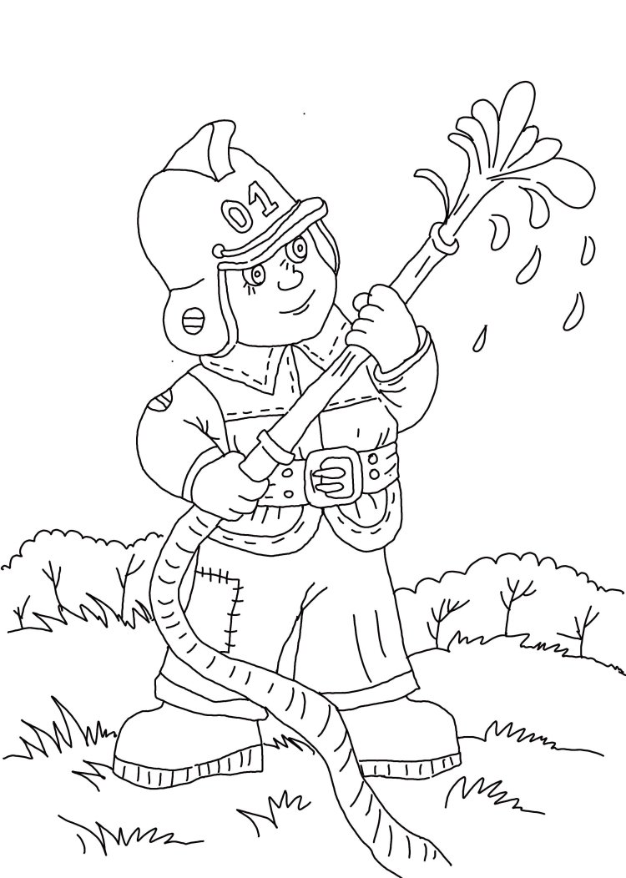
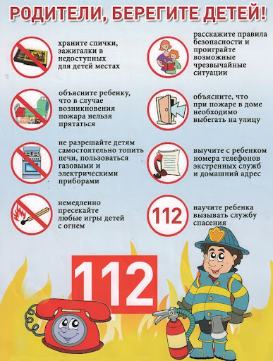

Мы расположены по адресу: 215047 Смоленская область, Гагаринский район, с. Карманово, ул. Октябрьская д.8
Телефон: 8 (48135) 77859

СОГБУ «Гагаринский социально-реабилитационный центр для несовершеннолетних «Яуза»
Действия
в случае возникновения пожара

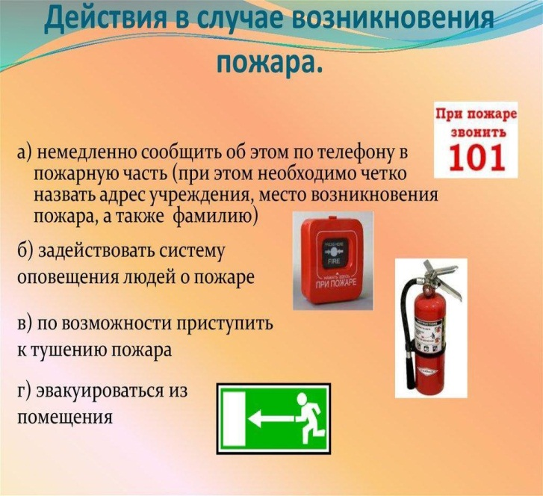

Карманово
Помните, в первую минуту пожар можно потушить стаканом воды, во вторую - ведром, в третью - пожарным водоемом.
- Если пожар возник в помещении, необходимо срочно выводить детей, одновременно позвонить по номеру 101.
- Если загорелся телевизор - сразу же необходимо отключить его от сети, затем залить водой через верхние вентиляционные отверстия задней стенки (стоять сбоку) или набросить на него плотное одеяло, чтобы огонь не переметнулся, например, на шторы; срочно вызвать пожарных. Если кинескоп взорвется, то опасен ядовитый дым, поэтому помещение необходимо срочно покинуть.
- пожаре люди гибнут в основном не от пламени, а от дыма. Порой от нескольких глотков ядовитого дыма можно потерять сознание и отравиться продуктами сгорания синтетики. Поэтому, покидая помещение, где возник пожар, всеми способами защищайтесь от дыма: дышите через мокрую тряпку. По задымленным коридорам пробирайтесь согнувшись или ползком - внизу меньше дыма. Особое внимание обратите на детей: они могут прятаться от огня и дыма в самых укромных местах.
- Обязательно проследите, чтобы все они выбрались из помещения, где возник пожар.

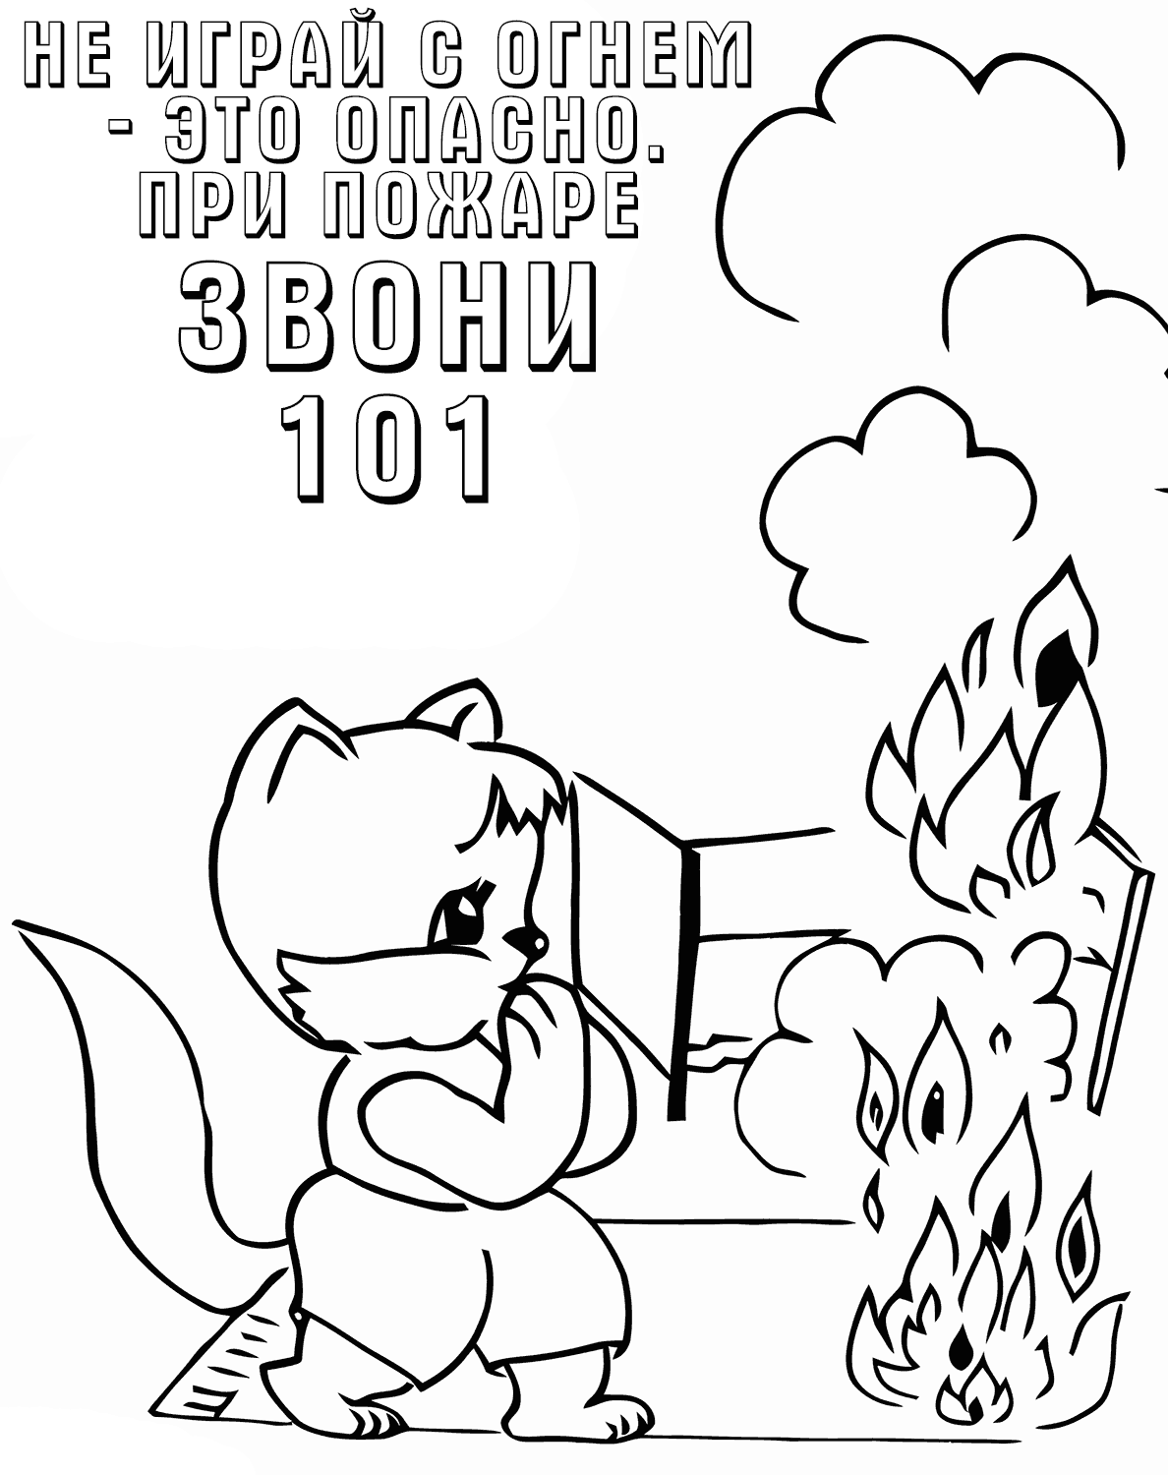

Задачи по пожарной безопасности
- Сформировать у детей представления о причинах возникновения пожаров; объяснить, чем опасен открытый огонь; подвести к пониманию последствий детских шалостей.
- Познакомить с историей появления электробытовых приборов (утюг, пылесос, стиральная машина
- Формировать чувство повышенной опасности огня: рассказать о признаках и свойствах легковоспламеняющихся предметов и материалов; формировать правильное отношение к огнеопасным предметам.
- Познакомить с правилами поведения во время пожара.
- Выучить наизусть важную информацию о себе (фамилия, имя, домашний адрес, телефон); учить набирать номер МЧС (пожарной службы); формировать навык общения с дежурным пожарной части в экстремальной ситуации.
- Продолжать знакомить детей с профессией пожарного и техникой, помогающей тушить пожар; воспитывать уважение к труду пожарных.
- Расширять представления детей об охране жизни людей.
-Формировать навыки самостоятельности, воспитывать ответственное поведение.
-Развивать познавательную активность, любознательность, творческие
способности, воображение, мышление, коммуникативные навыки.

